
Manual de Uso - Estudo de Cobertura
Streamlit | Sell-in x Sell-out | Comparação | Cobertura Dash
Atualizado em 25/05/2026 | Uso interno
Objetivo: orientar o usuário na preparação dos arquivos, seleção dos parâmetros, uso da interface Streamlit e geração dos estudos em Excel.
Atualização desta versão
Removidos os cards visuais de Motor carregado/Motor ativo, Base Contribuição Sell-out desativada por padrão, Congelado tratado como opção recolhida e Manual/Boas Práticas disponíveis no painel lateral para download.

1. Visão geral do programa
O app gera estudos de cobertura entre Sell-in e Sell-out usando o motor do Estudo de Cobertura. A interface Streamlit permite carregar arquivos, visualizar linhas de demonstração, escolher métrica e agrupamento, definir saídas do Excel e baixar o resultado final.
Modo | Quando usar | Arquivos principais
Estudo individual | Quando há 1 Sell-in e 1 Sell-out. | Sell-in + Sell-out; Congelado opcional.
2 Sell-outs | Quando o objetivo é comparar o mesmo Sell-in contra SM 2.0 e SM 3.0. | Sell-in + Sell-out 2.0 + Sell-out 3.0; Congelado opcional.
Cobertura Dash | Quando a base de referência vier do Dashboard. | Sell-in + Vendas UF + SKU; Vendas SKU e Congelado opcionais.
Comparação | Quando já existem dois estudos gerados anteriormente. | Estudo 2.0 gerado + Estudo 3.0 gerado.

2. Tela inicial e painel lateral
Na lateral esquerda ficam o Manual de Uso, as Boas Práticas e os botões de download. O status visual de motor carregado foi removido da tela para deixar a interface mais limpa.
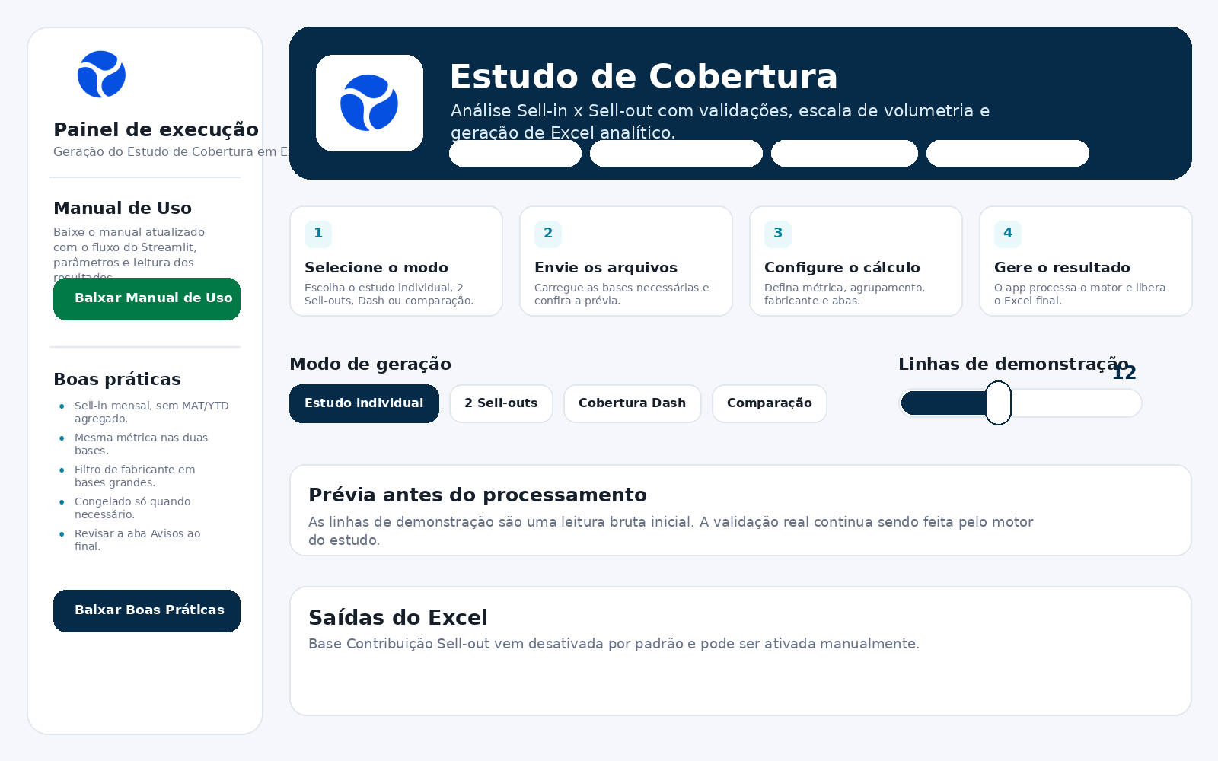
Tela ilustrativa - Interface Streamlit com painel lateral atualizado.

3. Parâmetros disponíveis
Parâmetro | Opções | Como funciona
Cálculo da cobertura | Volume | Usa volume como base comparativa. No FTP, normalmente usa Vendas_em_volume no Sell-out e SELL IN (Kg / L) no Sell-in.
Cálculo da cobertura | Quantidade | Usa quantidade/unidades. No FTP, normalmente usa Qtd_de_Vendas no Sell-out e SELL IN (QUANTIDADE) no Sell-in.
Cálculo da cobertura | Volume variável | Converte o Sell-in em volume estimado com base na gramatura/peso identificado nos SKUs, quando fizer sentido para a categoria.
Agrupar por | Categoria, Nível 1, Nível 2 ou Est Mer 7 | Define a abertura principal do estudo e das abas geradas no Excel.
Filtro de Fabricante | Opcional | Reduz a base analisada e melhora performance em arquivos grandes.
Atenção à unidade de medida
O app mantém o motor de ajuste de escala para reduzir diferenças claras entre bases em unidades diferentes, como gramas, quilos, toneladas, milhares ou milhões. Mesmo assim, use sempre a mesma métrica conceitual entre Sell-in e Sell-out.

4. Saídas do Excel
As abas principais vêm ligadas por padrão. A opção Base Contribuição Sell-out fica desativada por padrão e deve ser marcada apenas quando a análise precisar dessa base técnica.
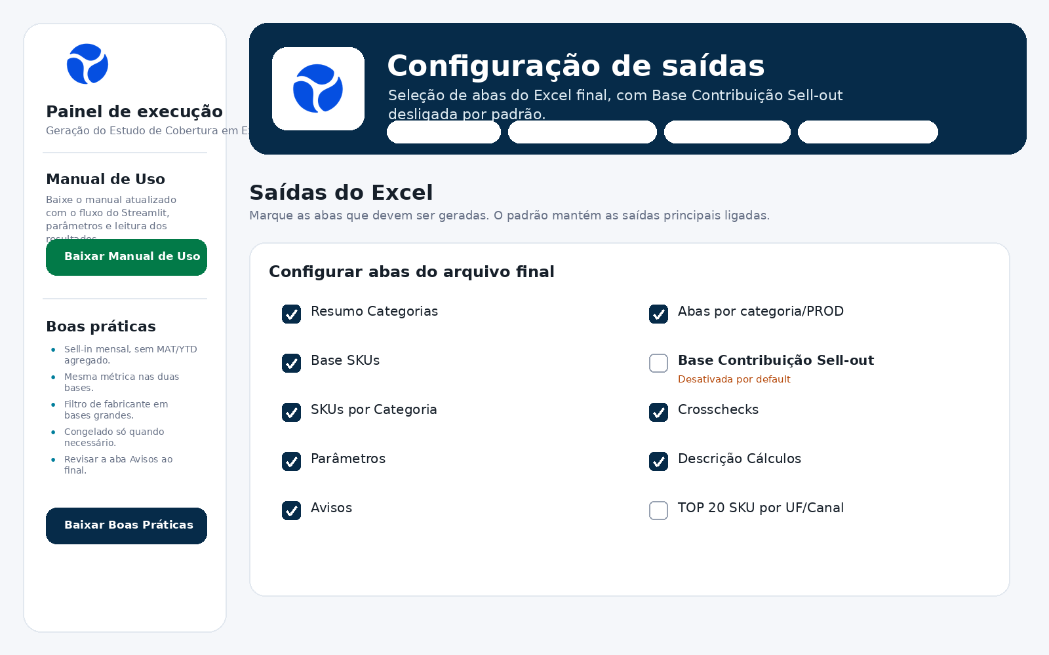
Tela ilustrativa - Saídas do Excel com Base Contribuição Sell-out desativada.
Saída | Padrão | Uso
Resumo Categorias | Ligado | Resumo geral por categoria/PROD.
Abas por categoria/PROD | Ligado | Detalhamento mensal e por UF.
Base SKUs | Ligado | Detalhamento por SKU/EAN.
Base Contribuição Sell-out | Desligado | Base técnica adicional; ativar apenas quando necessário.
Parâmetros, Avisos e Descrição Cálculos | Ligado | Apoio de auditoria, interpretação e validação.
TOP 20 SKU por UF/Canal | Desligado | Opcional para análises específicas.

5. Modo Estudo individual
Use este modo com um Sell-in e um Sell-out. O Congelado é opcional e fica escondido até o usuário marcar “Usar Congelado opcional”.
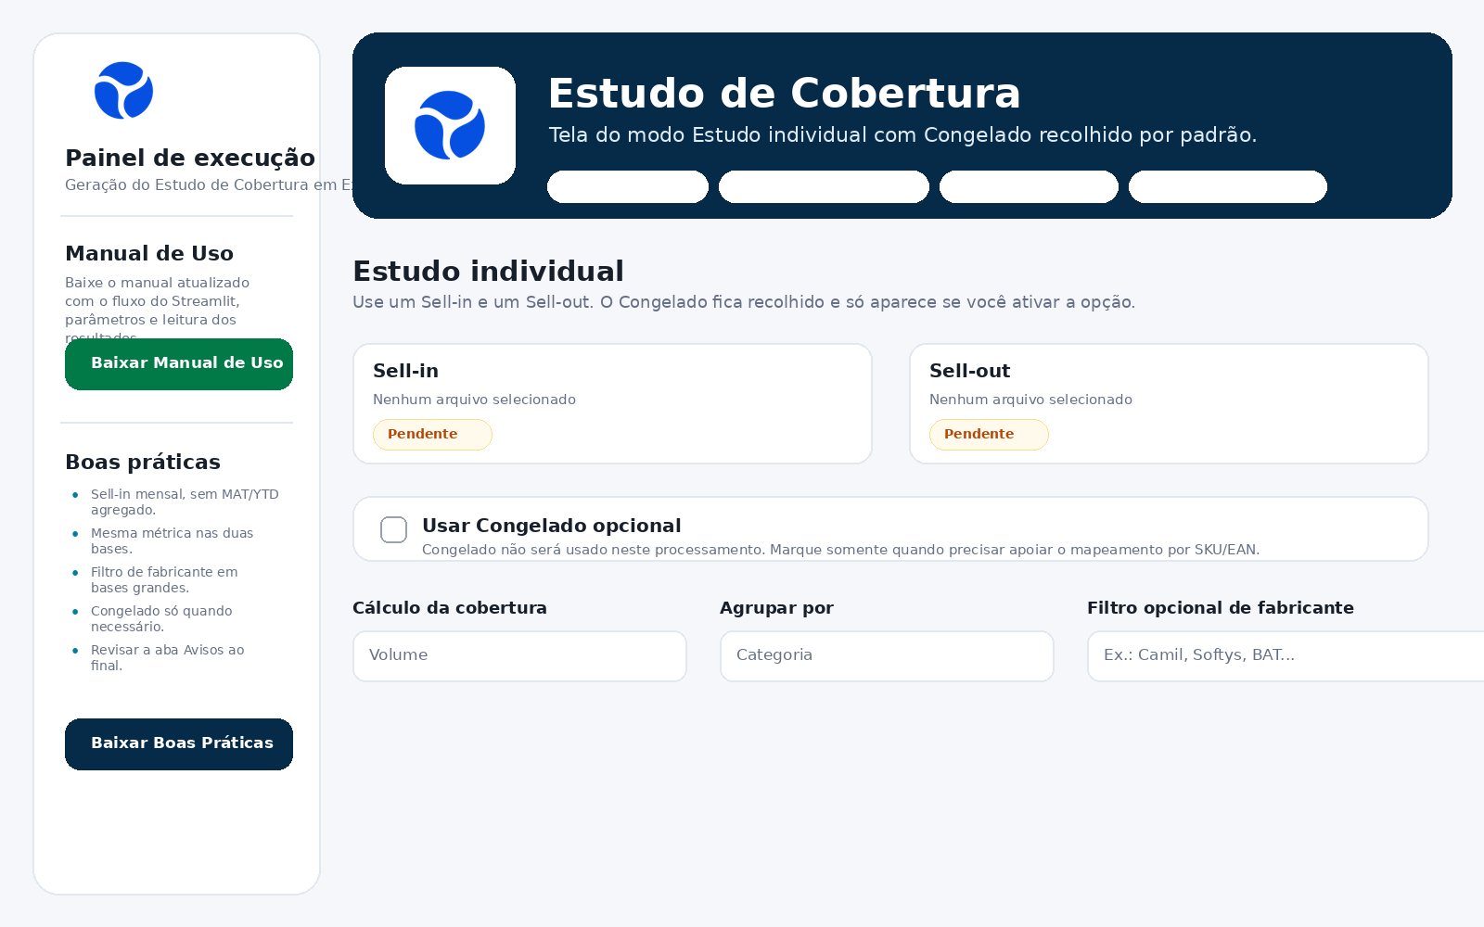
Tela ilustrativa - Estudo individual com Congelado recolhido.
Arquivo | Obrigatório? | Observação
Sell-in | Sim | Usar o template mensal de Sell-in.
Sell-out | Sim | FTP/Publicar ou base compatível.
Congelado | Não | Usar somente para apoiar o mapeamento por SKU/EAN quando necessário.

6. Modo 2 Sell-outs
Use este modo para comparar o mesmo Sell-in contra dois Sell-outs diferentes, normalmente SM 2.0 e SM 3.0. O Congelado também fica recolhido e opcional.
Passo | Ação
1 | Carregar o Sell-in.
2 | Carregar o Sell-out 2.0.
3 | Carregar o Sell-out 3.0.
4 | Escolher métrica, agrupamento, fabricante e saídas.
5 | Gerar a comparação e baixar o Excel final.

7. Modo Cobertura Dash
Use este modo quando a base vier do Dashboard. Os arquivos obrigatórios são Sell-in, Vendas UF e SKU. Vendas SKU ajuda na distribuição/classificação por SKU e permanece opcional. Congelado também é opcional e fica recolhido.
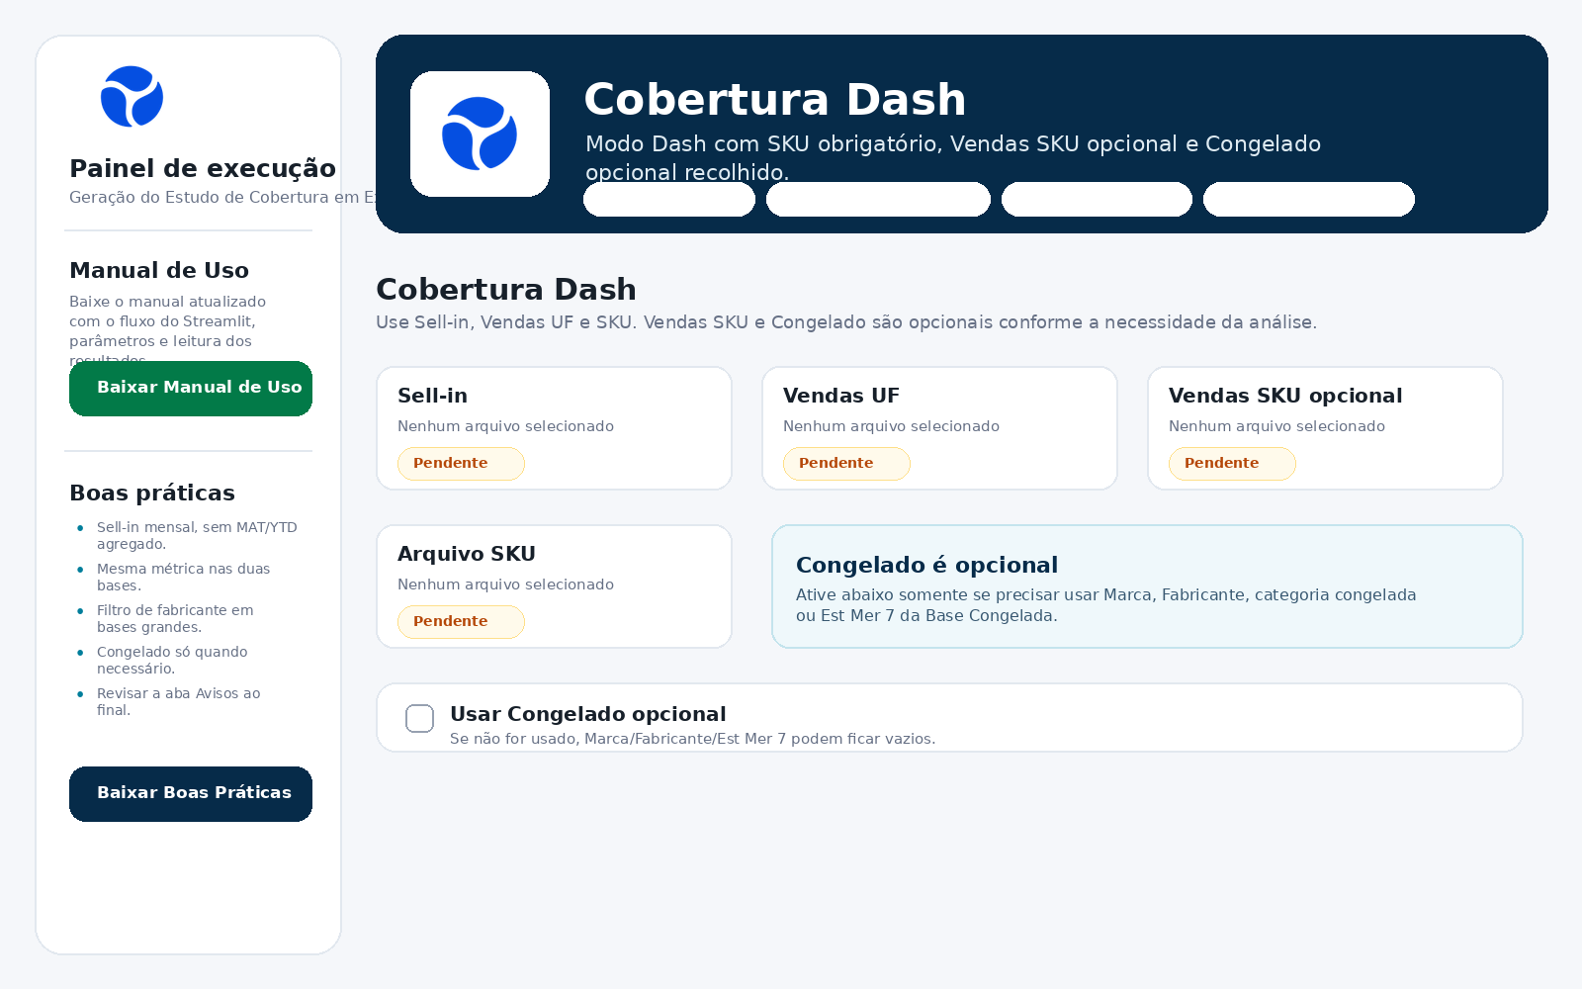
Tela ilustrativa - Cobertura Dash com Congelado opcional.
Arquivo | Obrigatório? | Uso
Sell-in | Sim | Referência do cálculo de cobertura.
Vendas UF | Sim | Base de Sell-out por UF/mês exportada do Dashboard.
SKU | Sim | Fonte principal de SKU/EAN e categoria/PROD no Dash.
Vendas SKU | Não | Apoia distribuição/classificação por SKU quando disponível.
Congelado | Não | Complementa Marca, Fabricante, categoria congelada e Est Mer 7.
Quando não usar Congelado
O processamento segue pelo arquivo SKU. Nesse caso, campos dependentes da Base Congelada, como Marca, Fabricante e Est Mer 7, podem ficar vazios ou menos completos.

8. Comparação de estudos já gerados
Este modo não usa Sell-in e Sell-out brutos. Ele compara dois arquivos de estudo já gerados anteriormente, como um estudo 2.0 e outro 3.0.

9. Boas práticas antes de gerar
- Confira se o Sell-in está mensal e não agregado por MAT, YTD, média ou total.
- Use o mesmo critério de métrica entre Sell-in e Sell-out.
- Em arquivos grandes do FTP, use filtro de Fabricante.
- Se precisar excluir marcas, faça isso antes de carregar o arquivo no app.
- No modo 2 Sell-outs, não misture versões de arquivos.
- Após gerar o arquivo, revise a aba Avisos antes de interpretar os resultados.

10. Como executar localmente
Na pasta do projeto, execute os comandos abaixo:
python -m venv venv
venv\Scripts\activate
pip install -r requirements.txt
streamlit run app.py

